Declaratieformulier
Vul dit formulier volledig en juist in en mail dit naar declaratie@jongedemocraten.nl

Persoonlijke gegevens
Naam indiener: vul hier je naam in
Totaalbedrag declaratie:
€ 0,00
Naam rekeninghouder: tenaamstelling rekeninghouder
IBAN: vul hier je IBAN in
Functie binnen JD: lid? PoHo? Afdelingspenningmeester?
Mobiel nummer: voor als we vragen hebben
Datum: 12 maart 2021

Tips en regels bij het invullen
- Vergeet niet alle originele facturen, betalingsbewijzen, etc. mee te leveren.
- Alle declaraties worden ingediend in PDF formaat. De declaratie gevolgd door alle bijlagen worden in de juiste volgorde samengevoegd aangeleverd in 1 bestand. Hiervoor kan je bijvoorbeeld een website gebruiken als https://smallpdf.com/merge-pdf of https://combinepdf.com/nl/ .

Algemene kosten
Zorg dat je bij de omschrijving van de kosten en de bestemming ervan goed uitlegt waar het geld naar toe is gegaan en waarvoor het bedoeld was. Dit moet voor een gemiddeld JD-lid te begrijpen zijn.
 | Omschrijving kosten: | Bestemd voor: | Kosten: | Datum:
1. | vb; Reiskosten Arnhem – Den Haag retour | Politiek Kern Overleg |  | dd-mm-jj
2. | vb; sprekersbedankjes 3x (chocolade Tony) | Activiteit Corona wg Economie
3.
4.
5.
6.
7.
8.
9.
10.
 |  | Totaalbedrag declaratie: | € 0,00

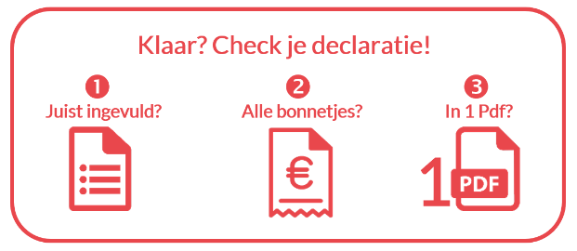
Voor vragen kun je altijd contact opnemen met de Landelijk Penningmeester via penningmeester@jongedemocraten.nl
Door het versturen verklaar je dit formulier naar waarheid in te hebben gevuld.

